# BAB IV

**HASIL DAN PEMBAHASAN**

## **Gambaran Umum**

1. **Sejarah RSUD Suradadi Tegal**

Rumah Sakit Umum Daerah Suradadi Kabupaten Tegal mulai digagas pendiriannya oleh Bupati Tegal Drs. Agus Riyanto dengan menetapkan Surat Keputusan Bupati Tegal Nomor 445/672/2009 tentang Peningkatan Rawat Inap Puskesmas Suradadi Menjadi Rumah Sakit type D Suradadi Kabupaten Tegal dan Surat Keputusan Bupati Tegal Nomor 445/268/2010 tentang Pemberian Izin Operasional Sementara Rumah Sakit Umum Daerah Suradadi Kabupaten Tegal dan pada Tahun 2012 RSUD Suradadi Kabupaten Tegal Lulus Akreditasi Tingkat Dasar oleh Komisi Akreditasi Rumah Sakit (KARS) dengan Nomor Sertifikat KARS-SERT/835/VI/2012pendirian.

RSUD Suradadi Kabupaten Tegal dipandang sangat perlu karena masyarakat diwilayah Utara Kabupaten Tegal khususnya Kecamatan Warureja, Kecamatan Suradadi dan Kecamatan Kramat masih kekurangan fasilitas kesehatan dan terlalu jauh untuk menjangkau fasilitas kesehatan yang memadai dalam segi sumber daya manusia serta sarana prasarana. Sebagai ibu kota Kecamatan dan menopang 3 Kecamatan disekitarnya sudah selayaknya suradadi dilengkapi dengan berbagai sarana dan prasarana, tidak terkecuali layanan kesehatan berupa rumah sakit.

Dasar pemikiran pembangunan Rumah Sakit di Daerah Suradadi khususnya Pantai Utara Jawa (Pantura) karena letak Kecamatan Suradadi berada ditengah wilayah antara Kecamatan Kramat dan Warureja yang merupakan perbatasan langsung dengan Kabupaten Pemalang, sehingga RSUD Suradadi Kabupaten Tegal sangat mudah diakses oleh warga masyarakat Kecamatan Warureja, Kecamatan Suradadi, Kecamatan Kramat terhadap pelayanan kesehatan semakin dekat, apabila dibandingkan dengan akses ke rumah sakit lainnya yang berada di Kota Slawi, Kota Tegal atau bahkan Kabupaten Pemalang. Diharapkan dengan berdirinya RSUD Suradadi Kabupaten Tegal seluruh warga masyarakat di 3 Kecamatan tersebut dapat memperoleh pelayanan kesehatan yang layak, dekat dan terjangkau.

1. **Struktur Organisasi**

Berdasarkan Peraturan Daerah Kabupaten Tegal Nomor 9 Tahun 2008 tentang Pembentukan dan Susunan Organisasi Rumah Sakit Umum Daerah Suradadi Kabupaten Tegal, maka struktur organisasinya sebagai berikut:

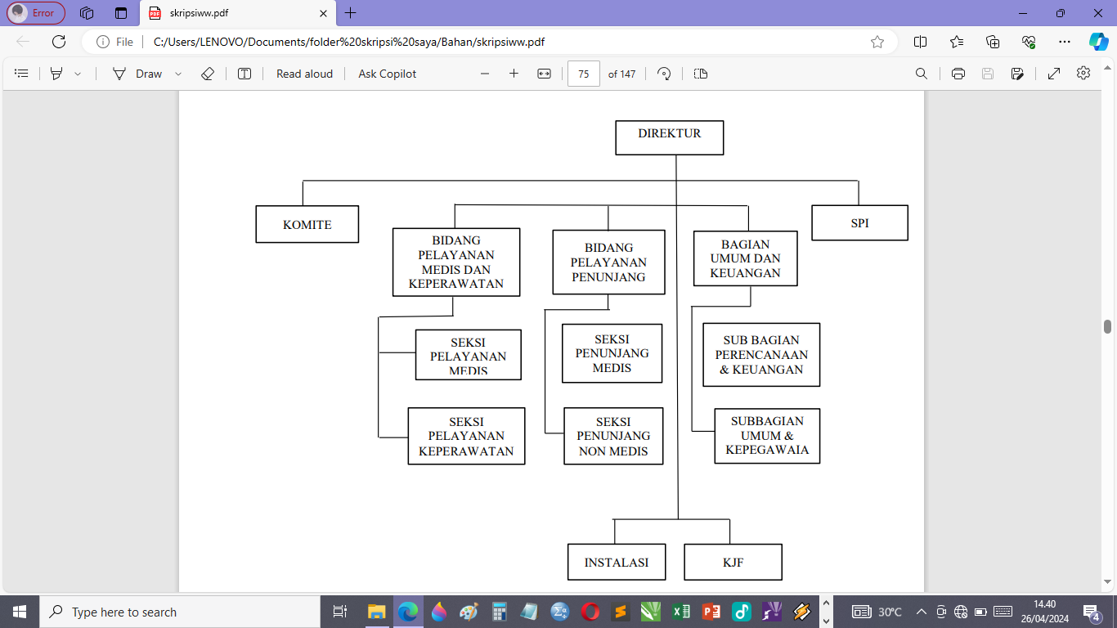

(*Sumber: RSUD Suradadi Tegal, 2008*)

**Gambar 2**

**Struktur Organisasi RSUD Suradadi** **Kabupaten Tegal**

1. **Deskripsi Jabatan** 
   * 1. Direktur

Membantu bupati dalam menyelenggarakan urusan pemerintahan daerah berdasarkan asas otonomi dan tugas pembantuan dibidang kesehatan rujukan.

* + 1. Bagian Umum & Keuangan

Membantu direktur dalam menyelenggarakan fungsi umum dan keuangan.

* + 1. Sub Bagian Umum & Kepegawaian

Membantu kepala bagian umum dan keuangan dalam melakukan urusan ketatausahaan, kepegawaian, rumah tangga, perlengkapan, perpustakaan, humas dan protokol.

* + 1. Sub Bagian Perencanaan & Keuangan

Membantu kepala bagian umum dan keuangan dalam melakukan identifikasi, Analisa, pengolahan dan penyajian data untuk penyiapan bahan rencana penyusunan.

* + 1. Bidang Pelayanan Medis & Keperawatan

Membantu direktur dalam melaksanakan tugas dan fungsi serta tatacara kerja urusan/bagian pelayanan medis dan keperawatan.

* + 1. Seksi Pelayanan Medis

Menyiapkan bahan perumusan kebijakan teknis, pengkordinasian, pembinaan, pengawasan dan pelaporan kegiatan dibidang pelayanan medis.

* + 1. Seksi Pelayanan Keperawatan

Menyiapkan bahan perumusan kebijakan teknis, pengkordinasian, pembinaan, pengawasan dan pelaporan kegiatan dikepala seksi pelayanan keperawatan.

* + 1. Bidang Pelayanan

Melaksanakan pengelolaan pelayanan Penunjang penunjang medis dan non medis.

* + 1. Seksi Pelayanan Penunjang Medis

Melakukan pengelolaan sumber daya pelayanan penunjang medis.

* + 1. Seksi Pelayanan Penunjang Non Medis

Melakukan pengelolaan sumbr daya penunjang non medis.

* + 1. SPI (Satuan Pemeriksaaan Internal)

Membantu direktur dalam melakukan pemeriksaan audit kinerja internal rumah sakit.

* + 1. Kelompok Jabatan Fungsional (KJF)/KOMITE RS

Membantu direktur dalam pelaksaan wewenang, tugas pokok dan fungsi badan sesuai uraian tugas berdasarkan pedoman angka kredit jabatan.

1. **Visi Dan Misi** 
   1. Visi Menjadi rumah sakit pilihan utama masyarakat dengan layanan unggulan traumatic dan rehabilitasi medik.
   2. Misi
2. Meningkatkan kinerja pelayanan yang beorientasi kepada pelanggan dan kinerja keuangan yang efisien dan akuntabel.
3. Meningkatkan sarana dan prasarana dan Sumber Daya Manusia (SDM) rumah sakit untuk menunjang layanan unggulan traumatic dan rehabilitasi medik.
4. Menyediakan sarana prasarana dan fasilitas untuk mendukung layanan unggulan berbasis terapi wisata bahari.

## **Deskripsi Responden**

1. **Jenis Kelamin**

Menguaraikan karakteristik berdasarkan jenis kelamin. Adapun karakteristik responden berdasarkan jenis kelamin dapat dilihat pada tabel sebagai berikut:

**Tabel 5**

**Deskripsi Responden Berdasarkan Jenis Kelamin**

|  |  |  |  |
| --- | --- | --- | --- |
| No | Jenis Kelamin | Jumlah | Persentase |
| 1 | Laki-laki | 6 | 9% |
| 2 | Perempuan | 59 | 91% |
| Total | | 65 | 100% |

(*Sumber: Data primer diolah, 2024*)

Dari data tabel diatas karakteristik responden berdasarkan jenis kelamin yaitu di dominasi oleh perempuan sebanyak 59 responden (91%) dan laki-laki sebanyak 6 responden (9%).

1. **Umur**

Menguraikan karakteristik responden berdasarkan umur atau usia yang dijadikan sampel dalam penelitian ini. Adapun karakteristik responden berdasarkan umur atau usia dapat dilihat pada tabel berikut ini:

**Tabel 6**

**Deskripsi Responden Berdasarkan Umur**

|  |  |  |  |
| --- | --- | --- | --- |
| No | Umur (Tahun) | Jumlah | Persentase |
| 1 | 20-30 | 32 | 49% |
| 2 | 31-40 | 16 | 25% |
| 3 | 41-50 | 9 | 14% |
| 4 | 51-60 | 8 | 12% |
| Total | | 65 | 100% |

(*Sumber: Data primer diolah, 2024*)

Dari tabel diatas menunjukkan bahwa responden berdasarkan usia di dominasi oleh responden yang berumur 20-30 tahun (32%), umur 31-40 tahun (16%), lalu umur 41-50 tahun (14%), kemudian 51-60 tahun (12%).

1. **Tingkat Pendidikan**

Menguraikan karakteristik responden berdasarkan tingkat pendidikan terakhir. Dapat dilihat pada tabel berikut ini:

**Tabel 7**

**Deskripsi Responden Berdasarkan Tingkat Pendidikan**

|  |  |  |  |
| --- | --- | --- | --- |
| No | Tingkat Pendidikan | Jumlah | Persentase |
| 1 | Diploma3 (D3) | 37 | 57% |
| 3 | Strata 1 (S1) | 28 | 43% |
| Total | | 65 | 100% |

(*Sumber: Data primer diolah, 2024*)

Dari tabel diatas menunjukkan karakteristik responden berdasarkan tingkat Pendidikan di dominasi oleh responden dengan tingkat Pendidikan terakhir D3 berjumlah 37 responden (57%) dan S1 berjumlah 28 responden (43%).

1. **Masa Kerja**

Menguraikan karakteristik responden berdasarkan masa kerja atau lamanya bekerja. Adapun karakteristik responden berdasarkan masa kerja dapat dilihat pada tabel berikut ini:

**Tabel 8**

**Deskripsi Responden Berdasarkan Masa Kerja**

|  |  |  |  |
| --- | --- | --- | --- |
| No | Masa Kerja | Jumlah | Persentase |
| 1 | 1-5 Tahun | 19 | 29% |
| 2 | 6-10 Tahun | 29 | 45% |
| 3 | 11-15 Tahun | 8 | 12% |
| 4 | >15 Tahun | 9 | 14% |
| Total | | 65 | 100% |

(*Sumber: Data primer diolah, 2024*)

Dari data tabel diatas karakteristik responden berdasarkan masa kerja didominasi dari responden yang memiliki masa kerja 6-10 tahun berjumlah 29 responden (45%). Kemudian >15 tahun berjumlah 9 responden (14%), 1-5 tahun berjumlah 19 responden (29%), 11-15 tahun berjumlah 8 responden (12%).

## **Hasil Analisis Data**

1. **Uji Validitas dan Reliabilitas**
2. **Hasil Uji Validitas**

Dalam pengujian validitas bertujuan untuk mengetahui apakah pertanyaan yang telah di terapkan dalam kuesioner dapat mengukur variabel yang ada. Pengujian validitas ini dilakukan dengan mengkorelasi skor jawaban responden dari setiap pertanyaan. Nilai R hitung dibandingkan dengan nilai R tabel, apabila R hitung > R tabel maka disimpulkan bahwa data tersebut valid. Jumlah uji validitas dalam penelitian ini menggunakan 30 non responden, dengan tingkat signifikan 0,05 maka dapat diketahui r tabel = 0,361.

* + 1. Uji Validitas Kinerja

Data penyebaran kuesioner Kinerja yang terdiri dari 10 item pernyataan, dan diuji tingkat validitasnya sebagai berikut:

**Tabel 9**

**Hasil Uji Validitas Kinerja**

|  |  |  |  |
| --- | --- | --- | --- |
| Kuesioner Y (Kinerja) | Rhitung | Rtabel | Status |
| Y1.1 | 0,642 | 0,361 | Valid |
| Y1.2 | 0,630 | 0,361 | Valid |
| Y1.3 | 0,739 | 0,361 | Valid |
| Y1.4 | 0,729 | 0,361 | Valid |
| Y1.5 | 0,646 | 0,361 | Valid |
| Y1.6 | 0,375 | 0,361 | Valid |
| Y1.7 | 0,540 | 0,361 | Valid |
| Y1.8 | 0,709 | 0,361 | Valid |
| Y1.9 | 0,626 | 0,361 | Valid |
| Y1.10 | 0,805 | 0,361 | Valid |

(*Sumber: Data primer diolah SPSS, 2024*)

Berdasarkan tabel diatas dapat dijelaskan bahwa seluruh butir pernyataan angket yang telah diperoleh hasil yang valid, karena mempunyai r hitung > r tabel.

* + 1. Uji Validitas *Perceived Organizational Support*

Data penyebaran kuesioner *Perceived Organizational Support* yang terdiri dari 10 item pernyataan, kemudian diuji tingkat validitasnya sebagai berikut:

**Tabel 10**

**Hasil Uji Validitas *Perceived Organizational Support***

|  |  |  |  |
| --- | --- | --- | --- |
| Kuesioner X1 (*Perceived Organizational Support*) | Rhitung | Rtabel | Status |
| X1.1 | 0,627 | 0,361 | Valid |
| X1.2 | 0,540 | 0,361 | Valid |
| X1.3 | 0,591 | 0,361 | Valid |
| X1.4 | 0,664 | 0,361 | Valid |
| X1.5 | 0,592 | 0,361 | Valid |
| X1.6 | 0,450 | 0,361 | Valid |
| X1.7 | 0,690 | 0,361 | Valid |
| X1.8 | 0,543 | 0,361 | Valid |
| X1.9 | 0,523 | 0,361 | Valid |
| X1.10 | 0,662 | 0,361 | Valid |

(*Sumber: Data primer diolah SPSS, 2024*)

Berdasarkan tabel diatas dapat dijelaskan bahwa seluruh butir pernyataan angket yang telah diperoleh hasil yang valid, karena mempunyai r hitung > r tabel.

* + 1. Uji Validitas *Psychological Empowerment*

Data penyebaran kuesioner *Psychological Empowerment* yang terdiri dari 8 item pernyataan, kemudian diuji tingkat validitasnya sebagai berikut:

**Tabel 11**

**Hasil Uji Validitas *Psychological Empowerment***

|  |  |  |  |
| --- | --- | --- | --- |
| Kuesioner X2 (*Psychological Empowerment*) | Rhitung | Rtabel | Status |
| X2.1 | 0,863 | 0,361 | Valid |
| X2.2 | 0,894 | 0,361 | Valid |
| X2.3 | 0,737 | 0,361 | Valid |
| X2.4 | 0,757 | 0,361 | Valid |
| X2.5 | 0,795 | 0,361 | Valid |
| X2.6 | 0,777 | 0,361 | Valid |
| X2.7 | 0,549 | 0,361 | Valid |
| X2.8 | 0,862 | 0,361 | Valid |

(*Sumber: Data primer diolah SPSS, 2024*)

Berdasarkan tabel diatas dapat dijelaskan bahwa seluruh butir pernyataan angket yang telah diperoleh hasil yang valid, karena mempunyai r hitung > r tabel.

1. **Hasil Uji Reliabilitas**

Pengujian reliabilitas ini dilakukan untuk mendapatkan tingkat ketepatan alat pengumpulan data yang digunakan. Data yang diperoleh kemudian dianalisis dengan menggunakan Teknik *Cronbach alpha* (koefisien alfa) suatu item pengukuran dapat dikatakan reliabel apabila memiliki koefisien alfa lebih dari 0,60.

Uji reliabilitas berorientasi pada satu pengertian bahwa kuesioner yang digunakan dalam penelitian ini dapat dipercaya untuk digunakan sebagai alat pengumpul data uji reliabilitas dengan menggunakan cronbach alpha dengan alat bantu SPSS. Suatu angket dikatakan reliabel jika nilai r yang dihasilkan adalah positif dan lebih besar dari r alpha tabel.

**Tabel 12**

|  |  |  |  |
| --- | --- | --- | --- |
| **Variabel** | ***Cronbach Alpha*** | ***N Of Item*** | **Keputusan** |
| *Perceived Organizational Support* | 0,785 | 10 | **Reliabel** |
| *Psychological Empowerment* | 0,908 | 8 | **Reliabel** |
| Kinerja | 0,835 | 10 | **Reliabel** |

**Hasil Uji Reliabilitas**

(*Sumber: Data primer diolah SPSS, 2024*)

Dari tabel diatas menunjukkan bahwa diperoleh nilai *Cronbach Alpha* dari variabel *perceived organizational support* sebesar 0,785, dari variabel *psychological empowerment* sebesar 0,908, dan dari variabel kinerja sebesar 0,835. Ketiga variabel tersebut memiliki nilai *Cronbach Alpha* > 0,60. Berdasarkan hal tersebut maka dapat disimpulkan vahwa data tersebut reliabel.

1. **Metode Successive Interval (MSI)**

Pada penelitian data yang diperoleh adalah jenis data ordinal sehingga perlu ditransformasikan menjadi skala interval, untuk itu peneliti menggunakan methode successive interval dalam mentransformasikan data ordinal menjadi data interval.

1. **Uji Asumsi Klasik**
2. **Uji Normalitas**

Uji normalitas bertujuan untuk menguji apakah dalam model regresi, variabel pengganggu atau residual berdistribusi normal. Ada dua acara untuk mendeteksi apakah residual berdistribusi normal atau tidak, yaitu dengan analisis grafik dan uji statistik. Berikut adalah hasil uji normalitas dengan menggunakan grafik histogram:

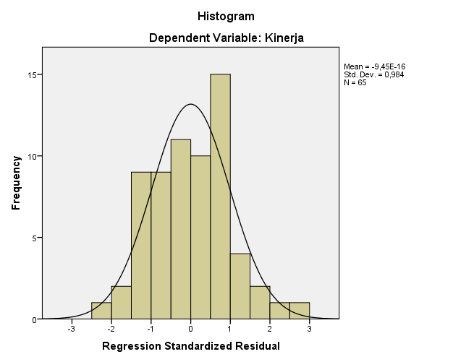

(*Sumber: Data primer diolah SPSS, 2024*)

**Gambar 3**

**Histogram Normalitas**

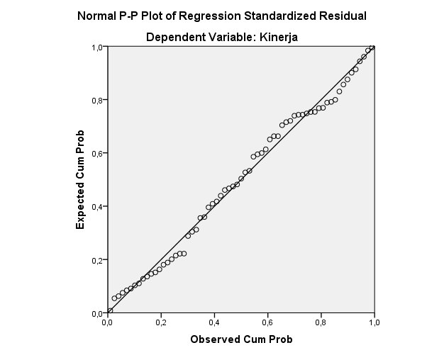Berdasarkan gambar 3 dapat dilihat bahwa grafik histogram menunjukkan pola data terdistribusi secara normal, karena kurva pada grafik histogram memiliki bentuk lonceng.

(Sumber: Data primer diolah SPSS, 2024)

**Gambar 4**

**Grafik P-Plot Of Regression Standardized Residual**

Pada grafik normal P-Plot of Regression Standardized Residual terlihat titik-titik menyebar disekitar garis diagonal dan mengikuti pola garis diagonal, ini menunjukkan pola distribusi normal.

**Tabel 13**

|  |  |  |
| --- | --- | --- |
| **One-Sample Kolmogorov-Smirnov Test** | | |
|  | | Unstandardized Residual |
| N | | 65 |
| Normal Parametersa,b | Mean | ,0000000 |
| Std. Deviation | 3,31890810 |
| Most Extreme Differences | Absolute | ,102 |
| Positive | ,066 |
| Negative | -,102 |
| Kolmogorov-Smirnov Z | | ,819 |
| Asymp. Sig. (2-tailed) | | ,513 |
| a. Test distribution is Normal. | | |
| b. Calculated from data. | | |

**Hasil Uji Normalitas One-Sample KS Test**

(*Sumber : Data primer diolah, 2024*)

Dari hasil uji normalitas menggunakan metode Kolmogorov smirnov diperoleh nilai Asymp. Sig. (2-tailed) sebesar 0,513. Nilai tersebut lebih besar dari a yaitu 0,513 > 0,05 yang menunjukkan bahwa data tersebut terdistribusi normal.

1. **Uji Multikolonieritas**

Uji multikolonieritas bertujuan untuk menguji apakah model regresi ditemukan adanya korelasi antar variabel bebas (independen). Hasil uji multikolonieritas melalui pengolahan data SPSS dapat dilihat pada tabel berikut ini:

**Tabel 14**

|  |  |  |  |  |  |  |  |  |
| --- | --- | --- | --- | --- | --- | --- | --- | --- |
| **Coefficientsa** | | | | | | | | |
| Model | | Unstandardized Coefficients | | Standardized Coefficients | t | Sig. | Collinearity Statistics | |
| B | Std. Error | Beta | Tolerance | VIF |
| 1 | (Constant) | 17,716 | 4,315 |  | 4,106 | ,000 |  |  |
| Perceived Organizational Support | ,430 | ,064 | ,626 | 6,758 | ,000 | ,995 | 1,005 |
| Psychological Empowerment | ,268 | ,104 | ,239 | 2,575 | ,012 | ,995 | 1,005 |
| a. Dependent Variable: Kinerja | | | | | | | | |

**Hasil Uji Multikolonieritas**

(*Sumber : Data primer diolah SPSS, 2024*)

Hasil uji multikolonieritas diatas, menunjukkan bahwa nilai Tolerance variabel *Perceived Organizational Support* (X1) sebesar 0,995 dan *Psychological Empowerment* (X2) sebesar 0,995. Nilai VIF variabel *Perceived Organizational Support* (X1) sebesar 1,005 dan *Psychological Empowerment* (X2) sebesar 1,005. Semua variabel independent dalam penelitian ini mempunyai nilai Tolerance diatas 0,10 dan jumlah VIF kurang dari 10, hal ini dapat disimpulkan bahwa regresi terbebas dari asumsi multikolonieritas.

1. **Uji Heteroskedastisitas**

Uji heteroskedastisitas bertujuan menguji apakah dalam model regresi terjadi ketidaksamaan variance dari residual satu pengamatan ke pengamatan yang lain. Uji heteroskedastisitas dalam penelitian ini menggunakan grafik scatterplot untuk melihat ada atau tidaknya pola tertentu pada grafik scatterplot antara ZPRED dan SRESID dimana sumbu X (Y prediksi- Y sesungguhnya) yang telah di-studentized dan dimana sumbu Y yaitu Y yang telah diprediksi (Ghozali, 2018:138).

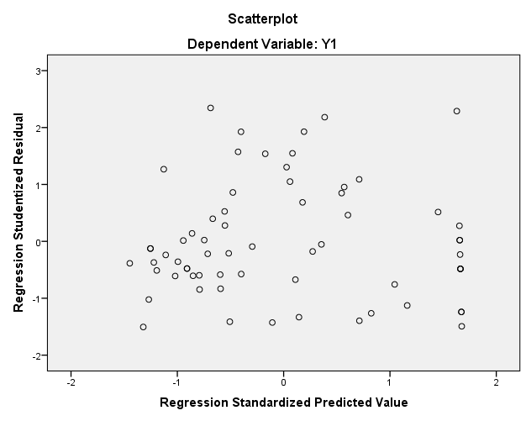

**Gambar 5**

**Hasil Uji Heteroskedastisitas**

Dari grafik scatterplot terlihat bahwa titik-titik menyebar secara acak serta tersebar baik diatas maupun dibawah angka 0 pada sumbu Y. Hal ini dapat disimpulkan bahwa tidak terjadi heteroskedastisitas pada model regresi, sehingga model regresi layak dipakai untuk memprediksi kinerja berdasarkan masukan variabel independent *perceived organizational support* dan *psychological empowerment*.

1. **Analisis Regresi Linear Berganda**

Analisis regresi linier berganda diperoleh untuk mengetahui pengaruh utama antara variabel bebas yang lebih dari satu (independen) dengan satu variabel terikat (dependen). Perhitungan analisis regresi berganda menggunakan SPSS dengan hasil perhitungan sebagai berikut:

**Tabel 15**

|  |  |  |  |  |  |  |
| --- | --- | --- | --- | --- | --- | --- |
| **Coefficientsa** | | | | | | |
| Model | | Unstandardized Coefficients | | Standardized Coefficients | t | Sig. |
| B | Std. Error | Beta |  |  |
| 1 | (Constant) | 17,716 | 4,315 |  | 4,106 | ,000 |
| Perceived Organizational Support | ,430 | ,064 | ,626 | 6,758 | ,000 |
| Psychological Empowerment | ,268 | ,104 | ,239 | 2,575 | ,012 |
| a. Dependent Variable: Kinerja | | | | | | |

**Hasil Analisis Regresi Linear Berganda**

(*Sumber : Data primer diolah SPSS, 2024*)

Berdasarkan tabel diatas, dapat ditentukan persamaan regresi X1 dan X2 terhadap Y. Nilai konstanta (a) dapat dibaca pada baris Constant kolom B yaitu 17,716. Nilai koefisien *perceived organizational support* (X1) adalah 0,430 dan nilai koefisien *psychological empowerment* (X2) adalah 0,268. Berdasarkan nilai tersebut maka persamaan regresi linier berganda *perceived organizational support* (X1) dan *psychological empowerment* (X2) secara bersama-sama terhadap kinerja (Y) yaitu:

Y = a + β1X1 + β2X2

Y = 17,716+ 0,430X1 + 0,268X2

Dari persamaan diatas, dapat dijelaskan bahwa:

1. Nilai konstanta sebesar 17,716 artinya apabila variabel berganda *perceived organizational support* (X1) dan *psychological empowerment* (X2) bernilai nol atau konstan maka kinerja (Y) mempunyai nilai sebesar 17,716.
2. Koefisien regresi variabel *perceived organizational support* terhadap kinerja perawat Aparatur Sipil Negara (ASN) di RSUD Suradadi Tegal diperoleh β1 (nilai koefisien regresi X1) sebesar 0,430 ini menunjukkan bahwa *perceived organizational support* berpengaruh positif terhadap kinerja kinerja perawat Aparatur Sipil Negara (ASN) di RSUD Suradadi Tegal.
3. Koefisien regresi variabel *psychological empowerment* terhadap kinerja kinerja perawat ASN di RSUD Suradadi Tegal diperoleh β2 (nilai koefisien regresi X2) sebesar 0,268 ini menunjukkan bahwa *psychological empowerment* berpengaruh positif terhadap kinerja kinerja perawat Aparatur Sipil Negara (ASN) di RSUD Suradadi Tegal.
4. **Uji Hipotesis**
5. **Uji t (Parsial)**

Uji t digunakan untuk mengetahui seberapa jauh pengaruh suatu variabel bebas secara parsial (individual) terhadap variabel terikat dengan tingkat kesalahan 5% (0,05) serta df = n-k-1 = 65­-3-1 = 61. Hasil uji t dapat dilihat pada tabel berikut :

**Tabel 16**

|  |  |  |  |  |  |  |
| --- | --- | --- | --- | --- | --- | --- |
| **Coefficientsa** | | | | | | |
| Model | | Unstandardized Coefficients | | Standardized Coefficients | t | Sig. |
| B | Std. Error | Beta |  |  |
| 1 | (Constant) | 17,716 | 4,315 |  | 4,106 | ,000 |
| Perceived Organizational Support | ,430 | ,064 | ,626 | 6,758 | ,000 |
| Psychological Empowerment | ,268 | ,104 | ,239 | 2,575 | ,012 |
| a. Dependent Variable: Kinerja | | | | | | |

**Hasil Uji t (Parsial)**

(*Sumber : Data primer diolah SPSS, 2024*)

Berdasarkan tabel diatas menunjukkan bahwa:

1. Variabel *perceived organizational support* (X1) terhadap Kinerja diperoleh thitung sebesar 6,758 dengan nilai signifikasi 0,000 < 0,05 yang artinya H0 ditolak dan Ha diterima. Jadi dapat disimpulkan bahwa *perceived organizational support* secara parsial berpengaruh positif dan signifikan terhadap kinerja perawat Aparatur Sipil Negara (ASN) di RSUD Suradadi Kabupaten Tegal dengan taraf signifikasi yang digunakan adalah ɑ = 5%.
2. Variabel *Psychological Empowerment* (X2) terhadap Kinerja diperoleh thitung sebesar 2,575 dengan nilai signifikasi 0,012 < 0,05 yang artinya H0 ditolak dan Ha diterima. Jadi dapat disimpulkan bahwa *psychological empowerment* secara parsial berpengaruh positif dan signifikan terhadap kinerja perawat Aparatur Sipil Negara (ASN) di RSUD Suradadi Kabupaten Tegal.
3. **Uji F (Simultan)**

Uji F digunakan untuk mengetahui pengaruh simultan variabel *perceived organizational support* dan *psychological empowerment* terhadap kinerja perawat. Uji F dapat dilaksanakan dengan membandingkan nilai Fhitung dengan Ftabel. Jumlah responden adalah 65 (n=65), jumlah variabel bebas adalah 3 (k=2). Derajat kebebasan (df) diperoleh dari n-k-1 (65-2-1) yaitu 62. Berdasarkan tabel distribusi F didapati nilai Ftabel adalah 3,145. Ringkasan hasil uji F dapat dilihat pada tabel sebagai berikut:

**Tabel 17**

**Hasil Uji F (Simultan)**

|  |  |  |  |  |  |  |
| --- | --- | --- | --- | --- | --- | --- |
| **ANOVAa** | | | | | | |
| Model | | Sum of Squares | df | Mean Square | F | Sig. |
| 1 | Regression | 626,135 | 2 | 313,068 | 27,533 | ,000b |
| Residual | 704,970 | 62 | 11,370 |  |  |
| Total | 1331,105 | 64 |  |  |  |
| a. Dependent Variable: Kinerja | | | | | | |
| b. Predictors: (Constant), Psychological Empowerment, Perceived Organizational Support | | | | | | |

(*Sumber : Data primer diolah SPSS, 2024*)

Berdasarkan pada tabel diatas, nilai Fhitung adalah sebesar 27,533 dengan tingkat signifikansi 0,000, sehingga H0 ditolak dan Ha diterima, artinya terdapat pengaruh positif dan signifikan *perceived organizational support* dan *psychological empowerment* secara simultan terhadap kinerja.

1. **Koefisien Determinasi (R2)**

Koefisien determinasi (R2) pada intinya digunakan untuk mengukur seberapa jauh kemampuan model dalam menerangkan variasi variabel dependen (Ghozali, 2018, hal. 97). Adapun hasil uji determinasi yaitu sebagai berikut:

**Tabel 18**

**Hasil Uji Koefisien Determinasi (R2)**

|  |  |  |  |  |
| --- | --- | --- | --- | --- |
| **Model Summary** | | | | |
| Model | R | R Square | Adjusted R Square | Std. Error of the Estimate |
| 1 | ,686a | ,470 | ,453 | 3,372 |
| a. Predictors: (Constant), Psychological Empowerment, Perceived Organizational Support | | | | |

(*Sumber : Data diolah SPSS, 2024*)

Berdasarkan tabel diatas, nilai koefisien korelasi pada kolom R square yang dihasilkan adalah 0,453. Persamaan derajat koefisien determinasi yang terbentuk adalah 0,453 atau 45,3%. Berdasarkan hasil tersebut, dapat disimpulkan bahwa persentase kontribusi variabel *perceived organizational support* dan *psychological empowerment* secara bersama-sama terhadap kinerja perawat sebesar 45,3%, sisanya yaitu 54,7% dipengaruhi oleh faktor lain yang tidak diteliti dalam penelitian ini.

## **Pembahasan**

1. Pengaruh *Perceived Organizational Support* Terhadap Kinerja Perawat Aparatur Sipil Negara (ASN) di RSUD Suradadi Kabupaten Tegal

Diperoleh nilai thitung 6,758 kemudian nilai Sig. 0,000 < 0,05 maka dapat disimpulkan H1 atau hipotesis pertama diterima, artinya *perceived organizational support* berpengaruh positif dan signifikan terhadap kinerja perawat Aparatur Sipil Negara (ASN) di RSUD Suradadi Tegal.

Dari hasil tersebut yang menunjukkan bahwa *perceived organizational support* mempengaruhi kinerja perawat Aparatur Sipil Negara (ASN) di RSUD Suradadi Kabupaten Tegal. Rendahnya keadilan interpersonal, kurangnya umpan balik dan kurangnya apresiasi terhadap kinerja perawat akan mengurangi persepsi mereka. Sebaliknya, perawat yang merasa diperlakukan dengan adil menerima umpan balik yang baik dan mendapatkan apresiasi akan memiliki persepsi yang lebih tinggi yang akan meningkatkan kinerja mereka. Peningkatan tersebut secara signifikan dapat meningkatkan kinerja perawat.

Penelitian Ini selaras dengan penelitian yang dilakukan oleh Dhera Alfiana (2020) yang berjudul “Peran *Perceived Organizational Support* dan *Psychological Empowerment* Terhadap Kinerja Karyawan Melalui *Organizational Citizenship Bahavior*”. Menyatakan bahwa *perceived organizational support* memiliki pengaruh yang signifikan terhadap kinerja karyawan.

Implikasi teoritis terkait *perceived organizational support* yaitu pentingnya dukungan organisasi dalam meningkatkan kesejahteraan dan kinerja individu. Dukungan ini mencakup aspek-aspek psikologis, sosial, dan profesional, dan dibutuhkan karena individu tidak dapat mencapai tujuan secara mandiri. Persepsi yang kuat akan menciptakan lingkungan kerja yang mendukung dan produktif (Eisenberger et al., 1986).

Implikasi praktis yang dapat digunakan sebagai bahan pertimbangan bagi RSUD Suradadi Kabupaten Tegal dalam hal ini adalah meningkatkan dukungan organisasional yang dirasakan oleh perawat. RSUD Suradadi Kabupaten Tegal harus memberikan dukungan yang kuat dari rekan kerja dan manajemen untuk memastikan perawat merasa didukung dan dihargai. Hal ini akan membantu meningkatkan kinerja perawat dan menciptakan lingkungan kerja yang positif di organisasi tersebut.

1. Pengaruh *Psychological Empowerment* Terhadap Kinerja Perawat Aparatur Sipil Negara (ASN) di RSUD Suradadi Kabupaten Tegal

Diperoleh nilai thitung 2,575 kemudian nilai Sig. 0,012 < 0,05 maka dapat disimpulkan H2 atau hipotesis kedua diterima, artinya *psychological empowerment* berpengaruh positif dan signifikan terhadap kinerja perawat Aparatur Sipil Negara (ASN) di RSUD Suradadi Tegal.

Dari hasil tersebut yang menunjukkan bahwa *psychological empowerment* mempengaruhi kinerja perawat Aparatur Sipil Negara (ASN) di RSUD Suradadi Kabupaten Tegal. Rendahnya kepuasan kerja dan kurangnya apresiasi terhadap kinerja perawat akan mempengaruhi *pscyhological empowerment* perawat. Sebaliknya, peningkatan kepuasan kerja dan apresiasi terhadap kinerja dapat meningkatkan *psychological empowerment* dan kinerja perawat secara signifikan.

Penelitian ini selaras dengan penelitian yang dilakukan oleh Arivatu Ni’mati Rahmatika dan Himah Firari (2023) yang berujudul “Peran *Psychological Empowerment* Guna Meningkatkan Kinerja Karyawan Universitas KH. A. Wahab Hasbullah”. Menyatakan bahwa *psychological empowerment* berpengaruh positif dan signifikan terhadap kinerja karyawan.

Implikasi teoritis terkait *psychological empowerment* adalah suatu pendekatan yang memberikan kontrol lebih besar kepada individu atau tim dalam mengatur pekerjaan mereka. Ini melibatkan partisipasi aktif dari perawat dalam pengambilan keputusan terkait tugas dan tanggung jawab mereka, serta memberikan fleksibilitas dalam menentukan cara mereka bekerja. Dengan memberdayakan perawat untuk mengatur pekerjaan mereka sendiri, organisasi dapat mencapai tujuan dengan lebih efektif, karena individu-individu merasa memiliki kontrol atas lingkungan kerja mereka dan merasa lebih berdaya dalam mencapai hasil yang diinginkan.

Implikasi praktis yang dapat digunakan sebagai bahan pertimbangan bagi RSUD Suradadi Kabupaten Tegal dalam hal ini adalah manajeman perlu memperhatikan bahwa perawat merasa memiliki kontrol atas pekerjaan mereka, kompeten dalam tugas, dan merasa pekerjaan mereka bermakna dan didukung oleh rekan kerja serta manajemen. Dukungan tersebut harus ditingkatkan sambil memberikan perawat mengambil kesempatan untuk mengambil keputusan yang mempengaruhi pekerjaan mereka untuk meningkatkan rasa memiliki dan keterlibatan mereka

1. Pengaruh *Perceived Organizational Support* dan *Psychological Empowerment* Secara Simultan Terhadap Kinerja Perawat Aparatur Sipil Negara (ASN) di RSUD Suradadi Tegal

Diperoleh nilai Fhitung 27,533 kemudian nilai Sig. 0,000 < 0,05. Sehingga H0 ditolak dan Ha diterima, artinya terdapat pengaruh positif dan signifikan *perceived organizational support* dan *psychological empowerment* secara simultan terhadap kinerja perawat Aparatur Sipil Negara (ASN) di RSUD Suradadi Kabupaten Tegal.

Hasil ini menunjukkan bahwa *perceived organizational support* dan *psychological empowerment* mampu meningkatkan kinerja perawat dengan memastikan dukungan yang kuat dari organisasi dan memberikan perasaan kontrol, kompetensi, dan makna dalam pekerjaan perawat. Manajemen perlu mengimplementasikan kedua faktor ini secara efektif dalam lingkungan kerja perawat untuk mendukung motivasi dan dedikasi perawat.

# 

# BAB V

**KESIMPULAN DAN SARAN**

## **Kesimpulan**

Berdasarkan hasil penelitian dan pengolahan data, maka dapat disimpulkan sebagai berikut:

1. *Perceived organizational support* berpengaruh positif terhadap kinerja perawat Aparatur Sipil Negara (ASN) di RSUD Suradadi Tegal.
2. *Psychological empowerment* berpengaruh positif terhadap kinerja perawat Aparatur Sipil Negara (ASN) di RSUD Suradadi Tegal.
3. *Perceived organizational support* dan *psychological empowerment* secara simultan berpengaruh positif terhadap kinerja perawat Aparatur Sipil Negara (ASN) di RSUD Suradadi Tegal.

## **Saran**

Berdasarkan hasil penelitian dan kesimpulan yang telah diambil, maka saran yang bisa diajukan sesuai hasil penelitian ini adalah sebagai berikut:

1. Bagi Peneliti

Peneliti disarankan untuk memperluas metode penelitian dan meningkatkan jumlah sampel untuk hasil yang lebih valid. Penggunaan teknologi terbaru dan teori yang kompleks dianjurkan untuk meningkatkan akurasi penelitian. Eksplorasi variabel tambahan dan analisis data yang mendalam dapat memperjelas temuan.

1. Bagi Perusahaan

RSUD Suradadi Tegal disarankan untuk meningkatkan komunikasi dengan memperkuat dukungan sosial antarperawat, melibatkan perawat dalam pengambilan keputusan, serta menyediakan program pengembangan karir. Langkah-langkah ini diharapkan dapat memperkuat persepsi perawat terhadap dukungan organisasi serta meningkatkan kinerja dan kepuasan kerja mereka. Disarankan pula kepada perawat Aparatur Sipil Negara (ASN) untuk memperkuat komunikasi dan dukungan di antara rekan kerja dan manajemen. Manajemen RSUD Suradadi Kabupaten Tegal juga perlu memperhatikan kebutuhan psikologis perawat dengan cara memberikan kesempatan partisipasi dalam pengambilan keputusan, mengakui dan menghargai kontribusi perawat dalam meningkatkan kinerja rumah sakit, serta memberikan beban kerja yang seimbang bagi perawat.

1. Bagi Peneliti Selanjutnya

Bagi peneliti selanjutnya yang akan melakukan penelitian pada RSUD Suradadi Kabupaten Tegal harus lebih memperhatikan faktor-faktor lainnya yang tidak mampu meneliti, seperti contohnya Suasana Ruang Kerja, Kepuasan Kerja, Tingkat Retensi, dan Kepemimpinan.